

Le vadès, est une friture que l’on déguste à tout moment, en amuse gueule, surtout comme entrée.

**Ingrédients pour environ 80 pièces**

600 g de lentilles blondes ou de poids vert ; 1cuillère à soupe rase de graines à roussir ; 1bouquet ; 7 à 8 gousses d’ail ; 1 gros oigno n

4 cuillérées à soupe bien bombées de massalè sanspoudre à colombo ;

2 piments végétariens ; 1citron vert du sel ; ½ litre d’huile de friture

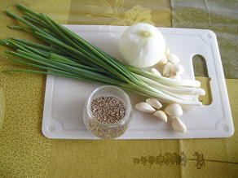

**Mise en œuvre**

Faire tremper la veille les lentilles ou le pois verts dans

de l’eau salée, (sinon au moins 3 heures avant)

Egoutter les lentilles, les mixer ensuite à l’aide d’un robot

Mixer aussi le bouquet de cives, la gousse d’ail, l’oignon

Faire griller à la poêle les graines à roussir, sans huile

Mélanger le tout

Ajouter à la pâte : le jus de citron, les graines à roussir, le massalè

Mélanger jusqu’à obtention d’une pâte homogène

Couper les piments en très petits dés, les saler au fur et à mesure

(ne pas trop en mettre, car la friture fait ressortir le sel)

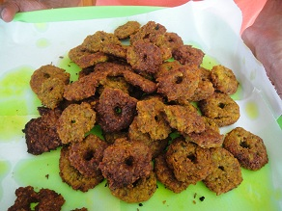Prendre à peu près 1 cuiller de cette préparation,

avec les mains, faire une boule, l’aplanir, la déposer sur une

feuille de bananier, faire un trou au centre avec le pouce

Mettre à frire dans de l’huile à feu doux

Gouter ce premier Vadès

Rajouter du sel à la pâte si besoin est.

**Prêt à servir**

**Temps de préparation : ½ environ avec le mixeur**

**Temps de cuisson : 3 à 5 minutes**